脉冲和跳频脉冲信号的生成与解调
按照发射信号的不同，雷达分成很多种，比较常见的有两种基本类型：连续波(CW)雷达和脉冲雷达。
连续波雷达主要是发射连续的正弦波，主要用来测量目标的速度。如果同时还要测量目标的距离，则需对发射的波形进行调制，如经过频率调制的调频连续波等。发射连续波，并且发射的同时可以接收发射回来的回波信号，即收发可以同时进行。但存在信号泄露（发射信号及其噪声直接漏入接收机）和背景干扰（近距离背景的反射）。
脉冲雷达则发射的波形为脉冲，按一定的或交错的重复周期工作，是目前应用最广泛的雷达信号形式。常规脉冲雷达发射周期性的高频脉冲。间歇式发射脉冲周期信号，并且在发射的间隙接收反射的回波信号，即收发间隔进行。但在近距离段存在探测盲区。
本文将主要介绍一下脉冲和跳频脉冲信号的产生与分析。
- 测试设备
本次我们所使用到的测试设备为普尚SP206V矢量信号发生器和SP926P信号分析仪。
- 脉冲信号的产生与分析
- 使用矢量信号发生器SP206V来产生一个100us脉冲周期，50us脉冲宽度，即占空比为50%的脉冲信号，具体设置如下图：
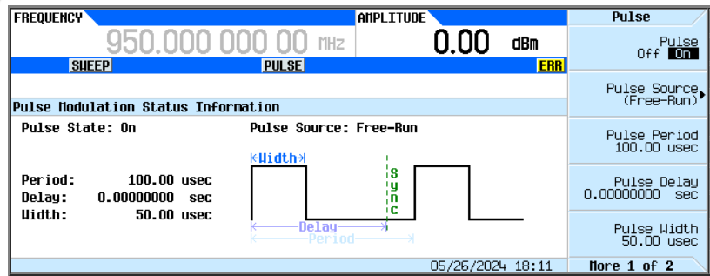
将载波频率设置为1GHz, 打开前面板的射频RF和调制Mod开关。
- 用SP926P信号分析仪来解调分析对应的脉冲信号。SP926P信号分析仪需要对应的脉冲解调选件以及分析带宽选件，我们这台设备的分析带宽为160MHz。
按Mode->选择脉冲解调功能。按FREQ设置载波频率1GHz。按Meas Setup-进入信号设置，按照测试要求，更改测试参数。
其中采集时间设置为1ms。信号源产生的脉冲信号周期为100us，那么1ms内将有10个脉冲。
具体测量结果如下图所示。
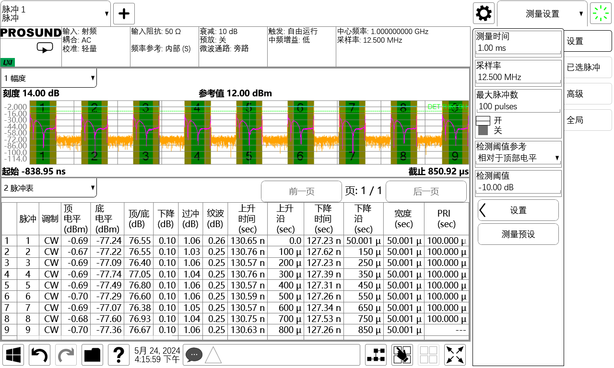
- 跳频脉冲信号的产生与解调
跳频脉冲雷达是雷达行业的热点，我们用SP206V矢量信号发生器和SP926P信号分析仪来模拟产生和分析一个跳频脉冲信号。
- 首先打开SP206V的脉冲功能，生成一个10ms脉冲周期，5ms脉冲宽度，即占空比为50%的脉冲信号。用信号源的Sweep功能来模拟信号跳频。脉冲信号载波只在995MHz，1000MHz，1005MHz三个频率点切换。
每个载波频点持续时间为100ms，脉冲信号周期为10ms，那么每个频点每次持续产生的脉冲数量为10个。
- 跳频脉冲信号解调需要对应的测量选件和解调带宽选件，并且分析带宽要大于信号跳频范围。
按Mode->脉冲测试功能。然后按照测试要求，更改测试参数。
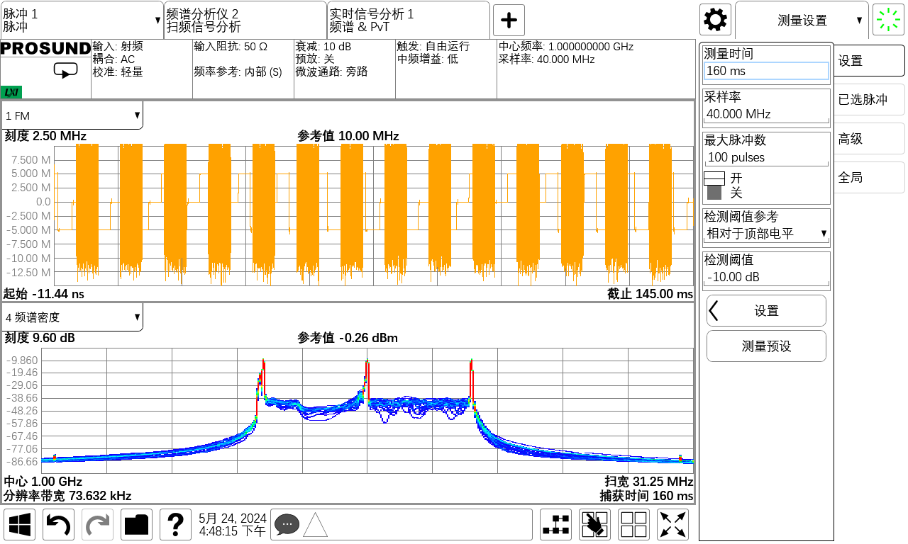
我们能看到频谱分析仪单次解调到的脉冲数量为100个，如图中FM测量界面，可以观察到频率偏移分别为5MHz, 0MHz, -5MHz。
而通过普尚的SP1000VSA矢量信号分析软件，我们也可以很方便的观察到，950MHz，1000MHz，1050MHz，三个调频信号的频谱，实时频谱以及瀑布图显示；对于瀑布图，还可以观察到不同跳频频率信号内的脉冲分布。
